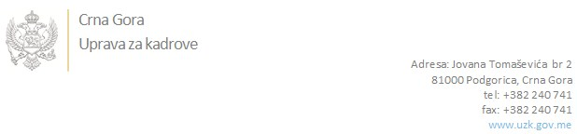

Br: 02/1-100/20-4089/3

Podgorica, 27. Avgust 2020. godine

U skladu sa članom 47 Zakona o državnim službenicima i namještenicima ("Službeni list CG", br. 2/18 i 34/19), a na osnovu Izvještaja o provjeri znanja, sposobnosti, kompetencija i vještina kandidata br. 02/1-100/20-4089/1 od 27.08.2020. godine, Uprava za kadrove utvrdila je

**LISTU ZA IZBOR KANDIDATA**

Po javnom oglasu br. 02/1-100/20-3450/2, objavljenom dana 29.07.2020. godine, za potrebe **Agencije za zaštitu konkurencije**, za radno mjesto:

**Viši savjetnik III - Sektor za utvrđivanje zabranjenih sporazuma, zloupotrebe dominantnog položaja, procjena koncentracija, pojedinačnih izuzeća i sektorskih analiza - Odsjek za sektorske analize** - Izvršilaca: 1, na neodređeno vrijeme, VII1 nivo kvalifikacije obrazovanja, Fakultet iz oblasti prirodnih ili tehničko-tehnoloških nauka:

* **RADOVAN KRSTAJIĆ - ostvareni broj bodova 36.00**

Odluka o izboru kandidata donosi se u skladu sa članom 48 Zakona o državnim službenicima i namještenicima ("Službeni list CG", br. 2/18), i dostavlja Upravi za kadrove najkasnije u roku od deset dana od dana prijema liste za izbor kandidata.

**DIREKTORICA**

**Svetlana Vuković**

Dostavljeno:

- Agenciji za zaštitu konkurencije

- a/a